السيرة الذاتية
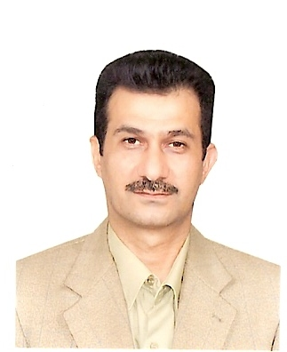

الصورة

Muhannad Khairullah Mohammed Hamdi :- Naem The
الدرجة العلمية : أستاذ
تاريخ الميـلاد ومحل الولادة : البصرة 29 / 12 / 1962
عنوان السكن الحالي : بغداد / الزعفرانية /موبايل 07702885778
البريد الالكتروني : muhannad62@yahoo.com
العنوان الوظيفي : تدريسي قسم العلوم / كلية التربية الاساسية / الجامعة المستنصرية
سنوات الخدمة : 34 سنة
Qualifications : The Master's degree in physics/radiophysics from Baghdad University/College of Science 1990, and The doctorate in physics/radioactive and industrial environmental pollution from the Russian State University of Meteorology, Saint Petersburg, Russia 2004.
مساقات التدريس :
قمت بتدريسكثير من المقررات الدراسية الاولية والعليا ( الماجستير )منها الفيزياء العامة ,فيزياء الحركة الموجية ,فيزياء الكم ,الجبر الخطي , الرياضيات و الفيزياء العامة لطلبة الماجستير ( طرائق تدريس العلوم / فيزياء )
البحوث والدراسات : انجزت ( 7) بحثوث علمية لفترة مابعد لقب الاستاذ المساعد في مجال البيئة الاشعاعية والبيئية الصناعية وتاثيرها على الانسان
المناقشات :مناقشة ( 3) طلاب ماجستير طرائق تدريس العلوم / فيزياء
التقويم العلمي :
تقويم علمي بعدد ( 26 ) من بحوث المجلات في مختلف الجامعات العراقية ورسائل ماجستير وبحوث براءات الاختراع المرسلة من قبل الجهاز المركزي للتقيس والسيطرة النوعية / وزارة التخطيط
كتب الشكر :
( 5 ) رئيس جامعة , ( 6) عميد , ( 1 ) وزارة التخطيط / الجهاز المركزي للتقيس والسيطرة النوعية
اللجان : المشاركة في كثير من اللجان داخل القسم ( 28) والمتمثلة باللجان الامتحانية واللجان الادارية والعلمية وغير ذلك داخل القسم والكلية والجامعة

